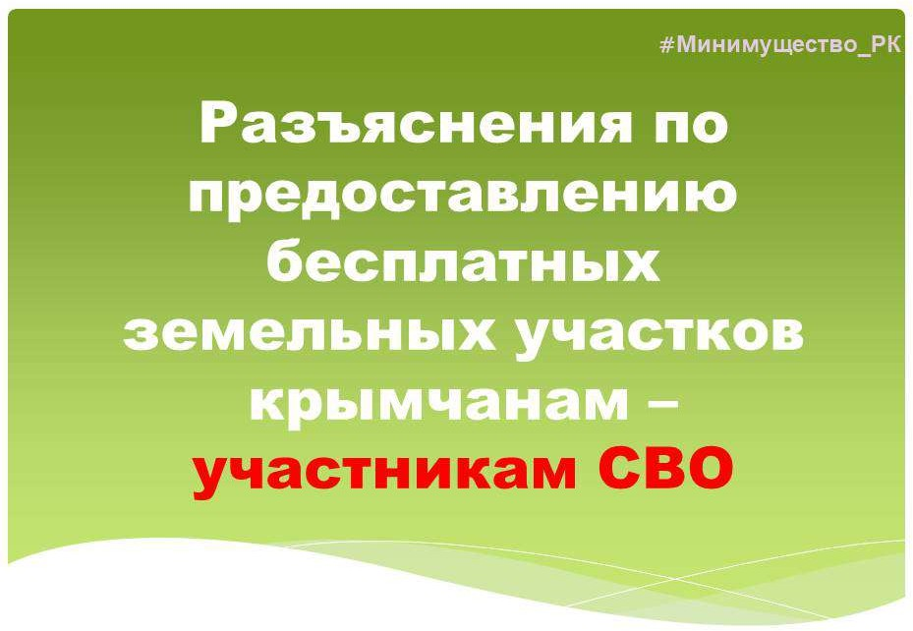

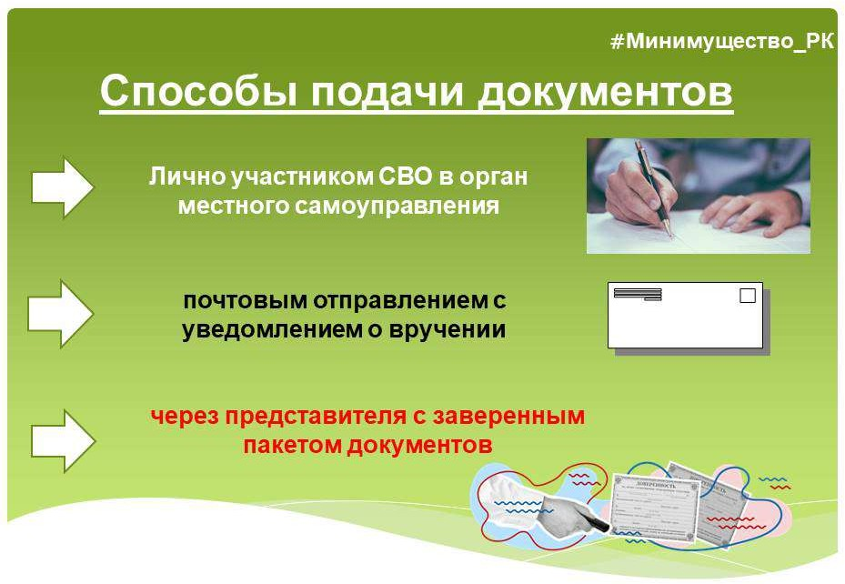

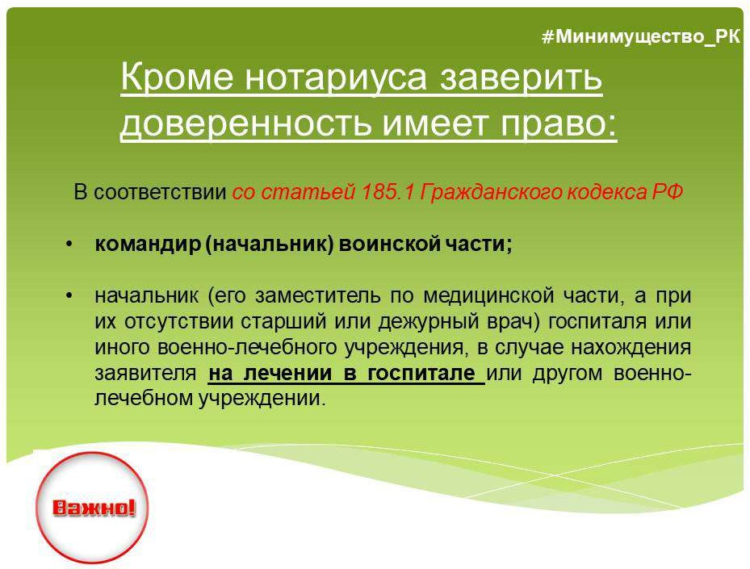

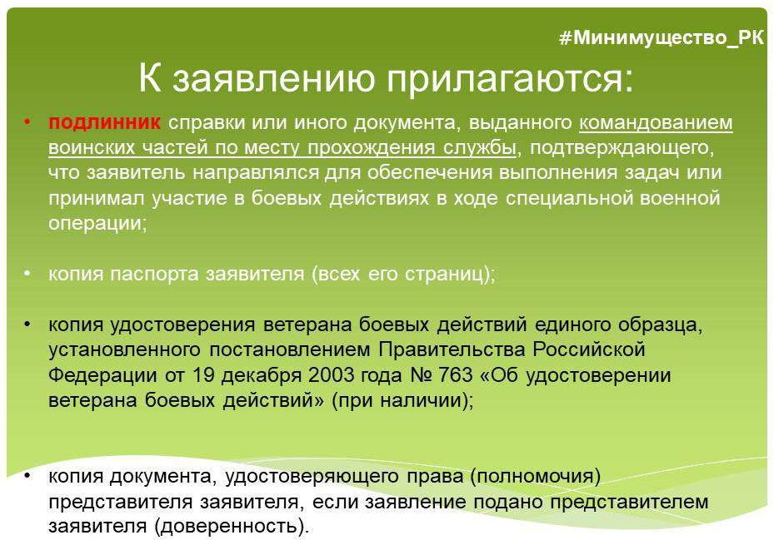

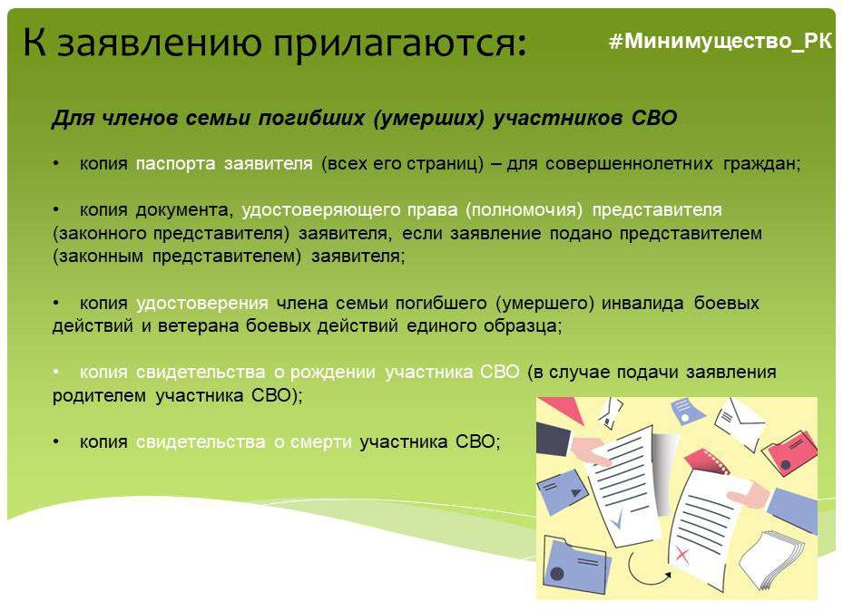

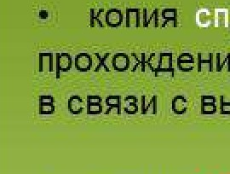







- копия свидетельства о рождении эаявителя(ей) (в случ”ае dсли .заявление
подаетсR ребенком (детьми) Или винтересах ребенка(детеи) участника С8О);

- копиR решениR tyдa об усьtновлении ребенка (детей) участника CBO (в случае если заRвление подается ребенком(детьми) или в интересах ребенка(детей) участника CBO);
- копиR акта органа опеки и попечительства о назначении опекуна или попечИТОЛR (в случае установления опеки и попечительства над ребенком(детьми) участника CBO).


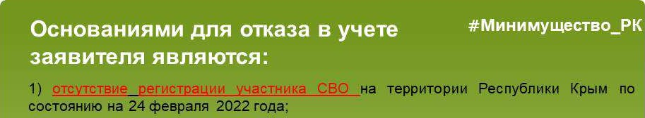


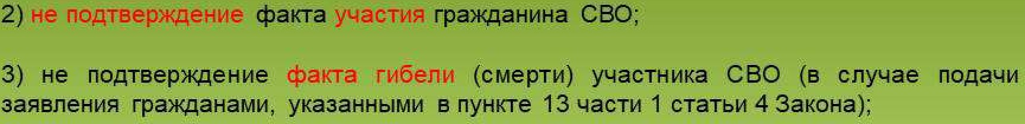
I

  - .установление факт.а .вc.тупле,иия эаявителем в повторныи брак
(в случае подачи заявления супругом (супругой) участника CBO);

  - подача заявления с нарушением условий и порядка очередности предоставления
земельного участка (в случае. гюдачи заявления членами семви погибшего участка. CBO};

  - не подтверждение факта родственных отношений заявителя с участником CBO
(в случае подачи заявпеккя членами семьи погиБжего участка CBO),



  - выявление в представленных заявителем документах недостоверных сведений.

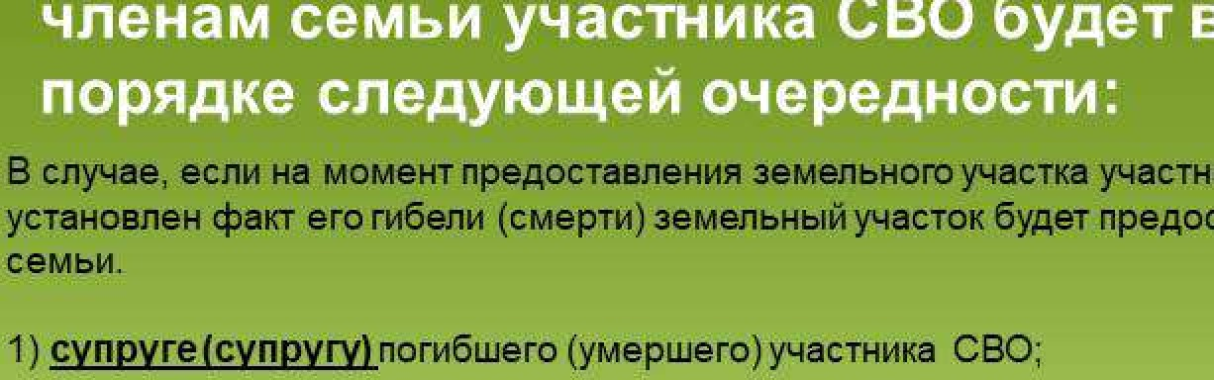
учhсггіни/таCBO,





-отказа супруги.’(c’yпpyгa) участника CBO,от попуч.ения предлох‹е”нногоим земепьного
yvacmxa;
-установления фактв вступления в повторно/йбрак супругой(супругомј участньха CBO;

3 о и ля or кіёго е го а ни С - а CЛ\ЧQRX:

